防偽底紋自己做（關於SecuriDesign）
SecuriDesign是一個製作防偽底紋的CorelDRAW的插件。
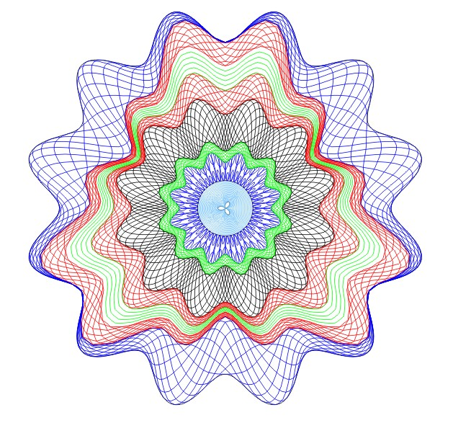
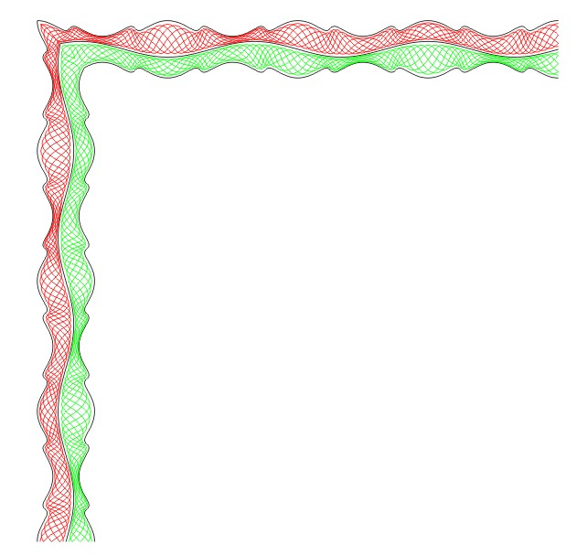
單獨的插件“SecuriDesign”沒有，但有合併在一起的插件包裏包含了
SecuriDesign作為一個CorelDRAW的增值插件，見諸論壇已有時日，但關於它的用法卻都語焉不詳，致使許多下了的朋友因不會使用而空有其寶。本人在一所藝術類院學校以教授設計謀生，和大家算是同道通好，故不避淺陋，把那個主頁上的Tutorial結合軟體新版的介面，寫成這個教程，供大家共用。如有錯誤，歡迎批評指教！ SecuriDesign出於哪家公司？不知道，作者是阿力克斯•瓦庫侖克（Alex Vakulenko），從主頁名稱（海王星空間）來看，應該是作者的個人主頁，就像中國許多軟體作者一樣，收取使用者的註冊費。作者應該是加拿大人氏，因為他的許多東東都是對Corel產品系列的增值插件，愛國主義所使然的產物。作者的主頁上還有許多其他方面的好東東。比如有個“月曆範本”，用戶可以下載一個7天的試用版來感受。教程所使用的是SecuriDesign V1.1的版本（最新版本），用於CDR12和X3。現在所使用的版本，是一位叫林松的朋友漢化的，在此向他表示感謝。沒有他的工作，大家只能在E文下摸索。
主頁
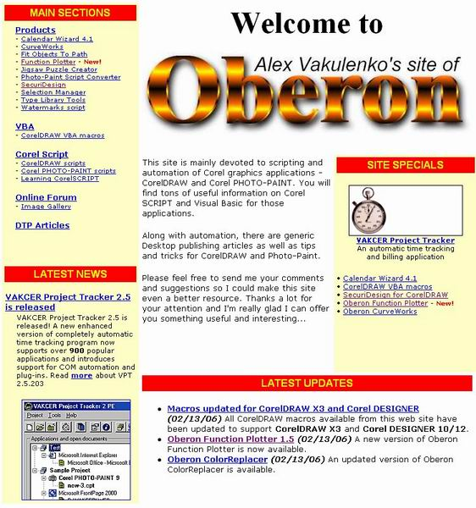
下載
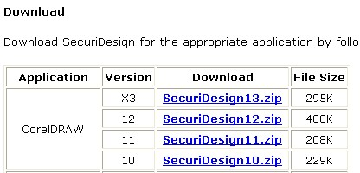
曲線教程
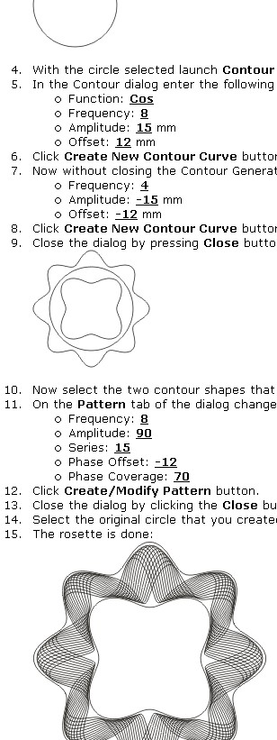
圖案教程
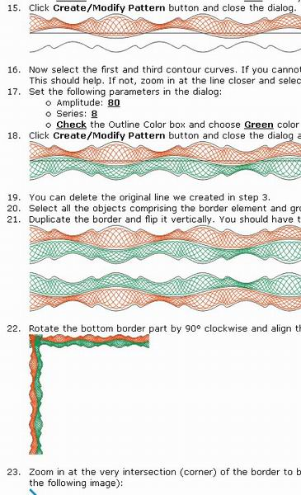
綜合教程
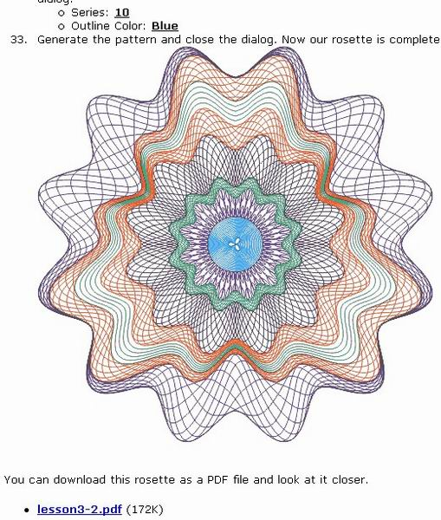

教程共有3部分，這次先介紹第一部分（Lesson 1）
創建一個圓形花紋飾
圓形花紋飾是用於印刷安全防偽標識的基本設計元素，這樣的標識一般可作為底紋放在頁面的左上角（原文如此）。通常，一個圓形花紋飾有幾個按照某種圖案樣式構成的包絡線所組成。可以在CorelDRAW 12或X3中，按照以下的步驟創建一個花紋飾。1、建立一個新文檔。2、將度量單位設為：mm。3、使用“橢圓”工具在頁面中央畫一個圓，並使它的尺寸為100×100mm。
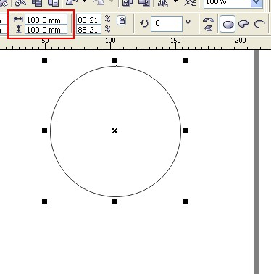
4、選擇圓，使用SecuriDesign工具欄上的“輪廓”工具。
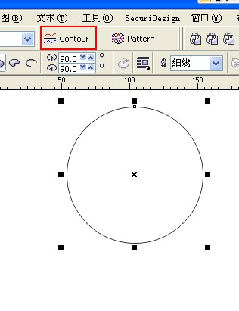
5、在彈出的“輪廓”對話方塊裏作如下選擇：
•功能（函數）：余弦 •頻率：8 •振幅：15 •偏移量：12
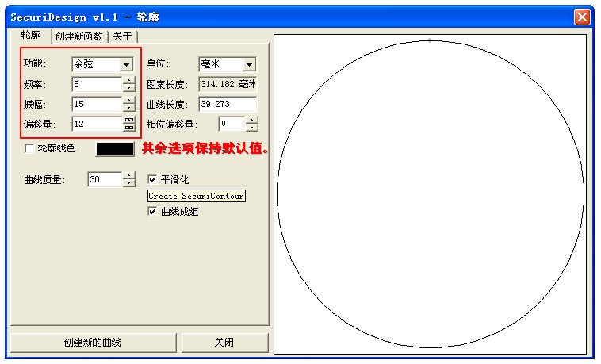
6、點擊“創建新的曲線”。
7、現在“輪廓對話方塊”並沒有關閉，繼續以下設置：
•頻率：4 •振幅：-15 •偏移量：-12（看一眼剛才創建的曲線）
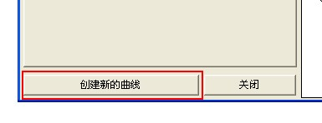
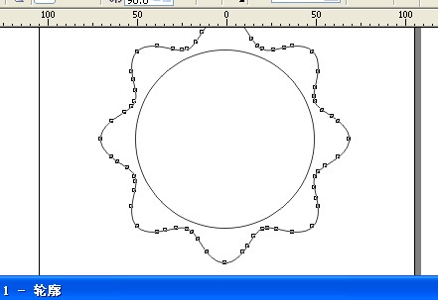

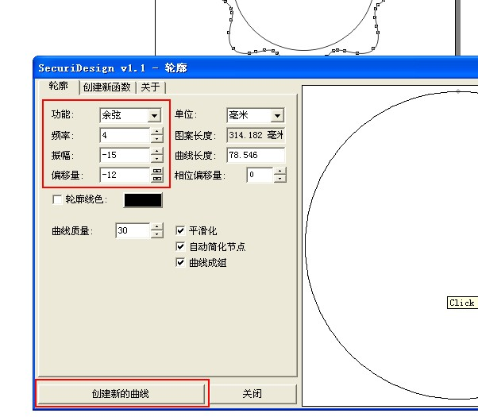
8、點擊“創建新的曲線”。
9、點擊“關閉”，原來的圖形已變成如下圖所示的圖形。
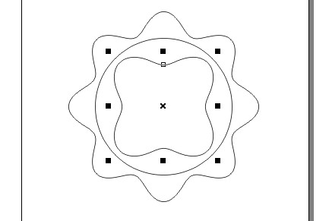
10、現在選擇剛才生成的兩條曲線，然後點擊“圖案”工具按鈕。
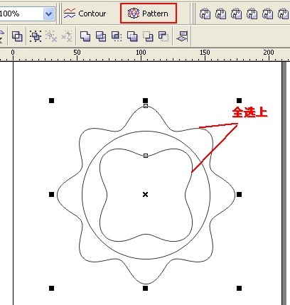
11、在彈出的“圖案”對話方塊裏，作如下設置：
功能：余弦
頻率：8
振幅：90
級數：15
相位移動量：-12
相位相對移動量：70
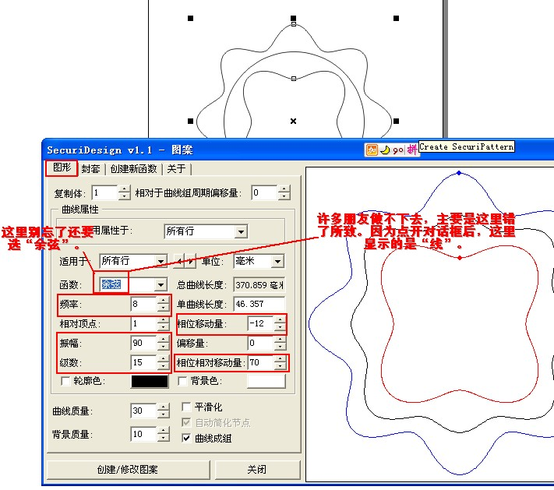
12、點擊“創建/修改圖案”。（圖案已初露端倪了！
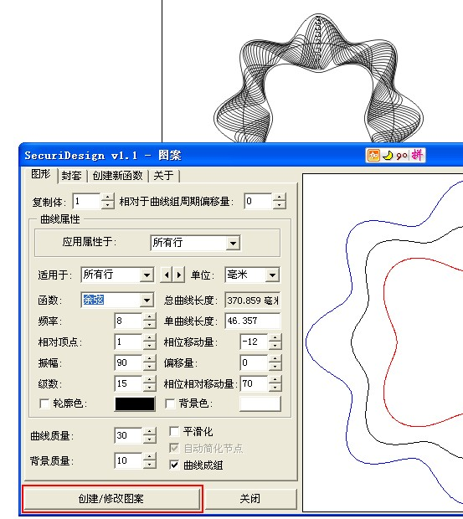
13、點擊“關閉”。
14、把第3步所創建的那個圓刪除。（不太好選喔！）
15、這個圓形花紋飾就完成了。
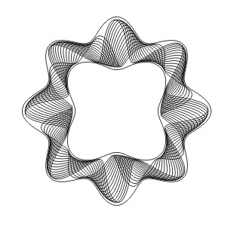
創建一個簡單的邊框
由紋線組成的邊框對於設計一個諸如證書等重要的文檔來說，是一個很重要的設計元素。SecuriDesign就是一個可以讓你設計出具有形式多樣、變化複雜的完整邊框的插件。設計工作的通常方法是：先創建一個由構成邊框的基本水準或垂直線條組成的邊框，然後使這些線條按某種週期函數的變化規律進行複製和旋轉，最後在CorelDRAW中完成修剪和拼接。下面我們將一步一步地帶你去創建一個如圖例所示的一個邊框。
1、在CorelDRAW中新建一個文檔。
2、設置度量單位為mm。
3、畫一條水準直線，長度為100mm。
4、選擇直線，使用SecuriDesign工具欄的“輪廓”工具。
5、在彈出的對話方塊裏作如下設置：
●功能：正弦。 ●單位：mm。 ●頻率：3。 ●振幅：3。 ●偏移量：0。
6、點擊“創建新的曲線”。
7、在對話方塊裏繼續設置：
●功能：Env4。 ●頻率：4。 ●偏移量：4。
8、再此點擊“創建新的曲線”。
9、此時，新的曲線已經創建，在關閉對話方塊前繼續設置：
●振幅：－3。 ●偏移量：－4。
（做這些設置時，沒提及的設置承前設置）
10、再次點擊“創建新的曲線”，創建第三條曲線。
11、關閉對話方塊。
12、圖中，我們在第6步中創建的第1條曲線（正弦曲線）呈波浪起伏狀。第7步創建的第2條曲線在上方，第9步創建的第3條曲線在下方。
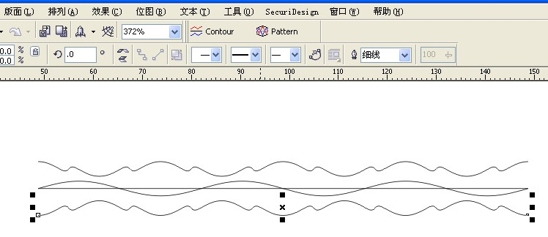
13、同時選擇第1、2條曲線（如果第1條不好選的話，請打散群組後繼續或按下Alt再選），點擊“圖案”工具。
14、在對話方塊裏作如下設置：
●振幅：80。 ●級數：8。●顏色：紅色。
其他如圖所示：
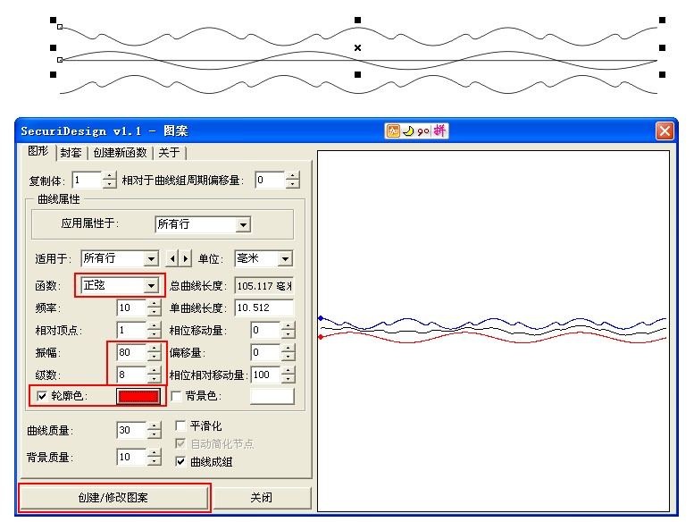
15、點擊“創建/修改圖案”，關閉對話方塊。
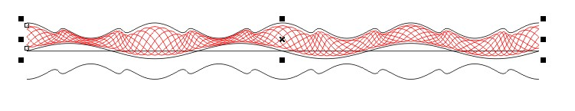
16、再選擇第1、3條曲線，使用“圖案”工具，設置：
●振幅：80。 ●級數：8。 ●顏色：綠色。
17、點擊“創建/修改圖案”，關閉對話方塊。
18、刪除第3步創建的直線。
以下的工作全部在CorelDRAW裏直接完成。
19、組合所有的曲線。
20、複製並鏡像。
21、旋轉並拼接，如圖所示。
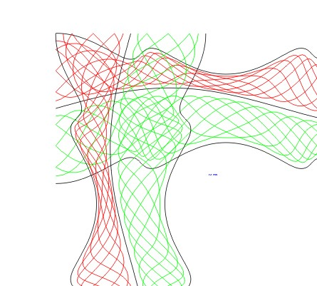
22、適當放大圖形，在拼接處作45°斜線。
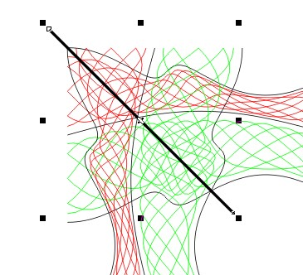
23、繼續使用直線工具，組成一個三角形。把拼接處45°線一側的多餘部分選上。
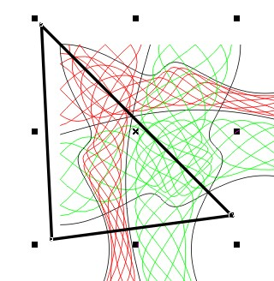
24、使用修剪工具，選擇如圖所示：
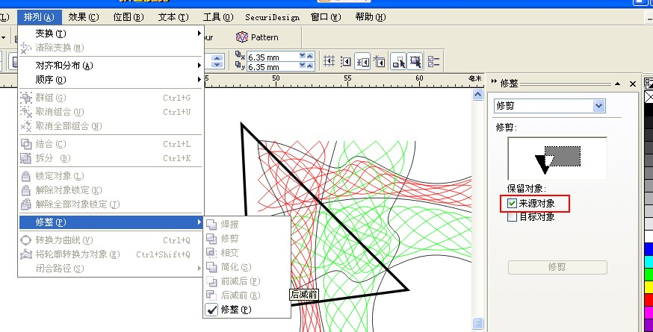
25、點擊“修剪”，選待修剪部分的某條紋線，完成“修剪”。
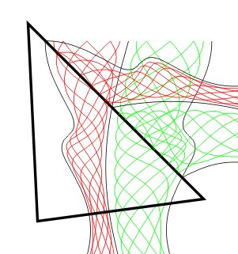
26、如法炮製，修剪另一部分。
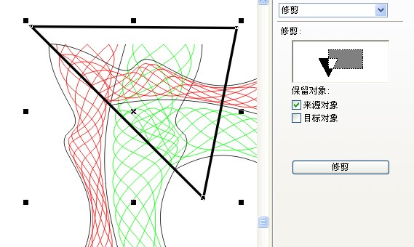
27、完成圖如下：
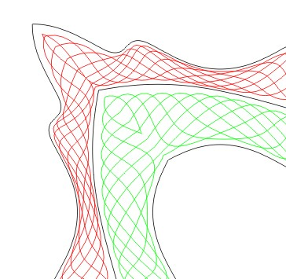
多重基本紋飾的組合
在前2講所介紹的創建那種簡單的紋飾、邊框，對製作一個真正有用的帶有防偽紋飾的文檔來說，還是不夠的。這些設計元素還需要進行更多的變化和組合，使之更複雜。本講我們將講解如何製作一個更複雜的、有著花朵狀外形的防偽紋飾。
1、創建新文檔並設置度量單位為mm。
2、用“橢圓”工具畫圓，外形為100×100mm。
3、選擇圓，使用“輪廓”工具，以生成4條不同的曲線。
4、按下列設置，生成第1條曲線：
●功能：余弦；●單位：mm；●頻率：8；●振幅：5；●偏移量：－35。
5、按下列設置，生成第2條曲線：
●頻率：4；●振幅：25；●偏移量：－15。
（沒有提及的參數承前設置，下同）
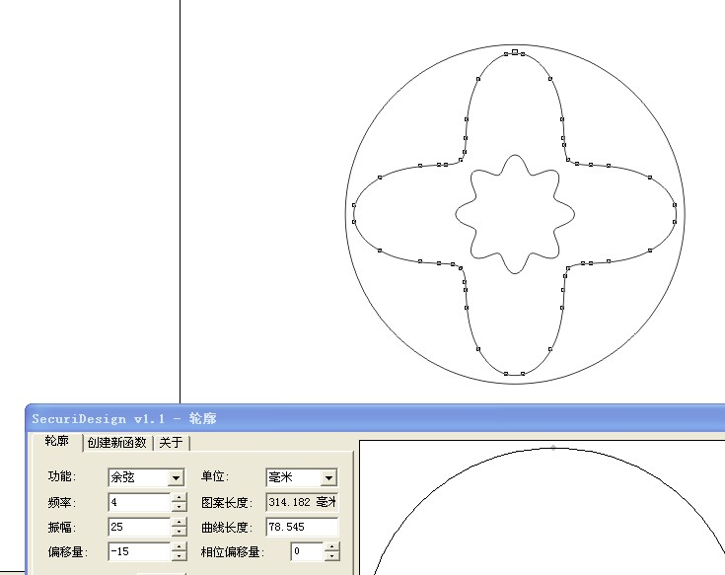
6、按下列設置，生成第3條曲線：
●頻率：8；●振幅：15；●偏移量：0。
7、 按下列設置，生成第4條曲線：
●振幅：25；●偏移量：8。
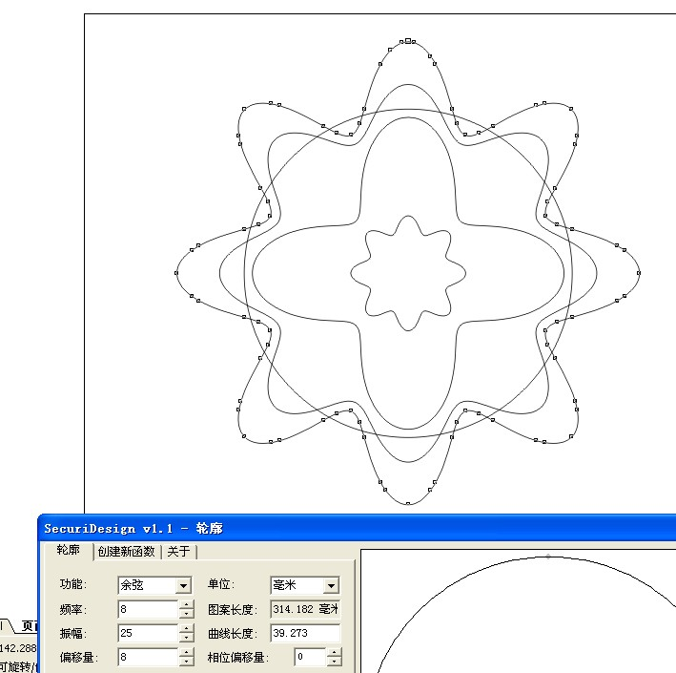
8、關閉對話方塊，得到如下圖形：
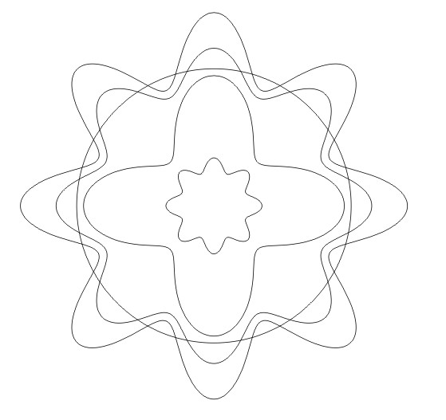
（說明：大家可以通過這組設置，體會那些參數的實際作用）
9、各條曲線的位置是：第1條在最中間，第4條在最外邊。
10、同時選擇1號、2號曲線，使用“圖案”工具。
11、設置如下：
●功能：余弦；●頻率：16；●振幅：90；●級數：8；●相位移動量：20；●相位相對移動量：65；●輪廓色：綠。
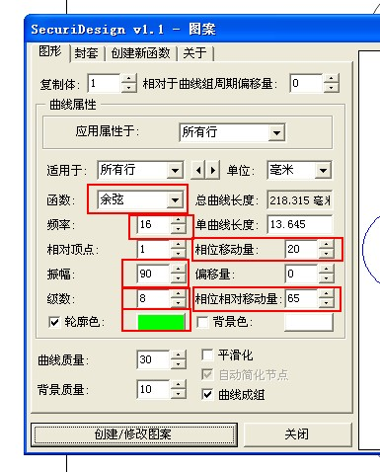
12、點擊“創建/修改圖案”，生成圖案，關閉。
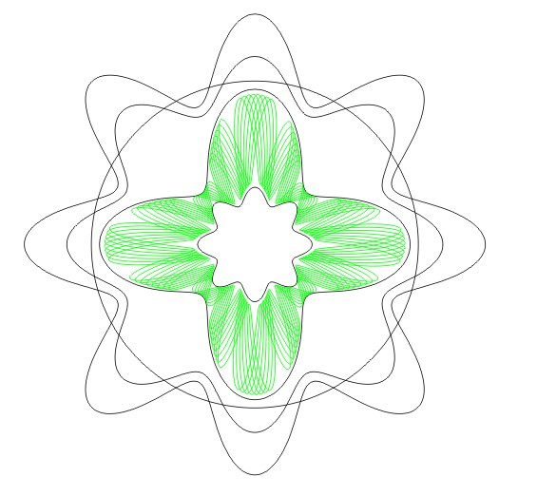
13、選擇2號、3號曲線，使用“圖案”工具，作如下設置：
●級數：10；●輪廓色：紅。
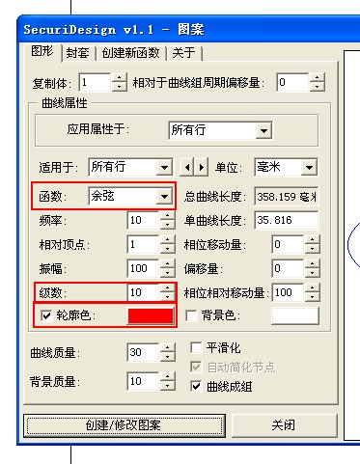
14、生成圖案如下：
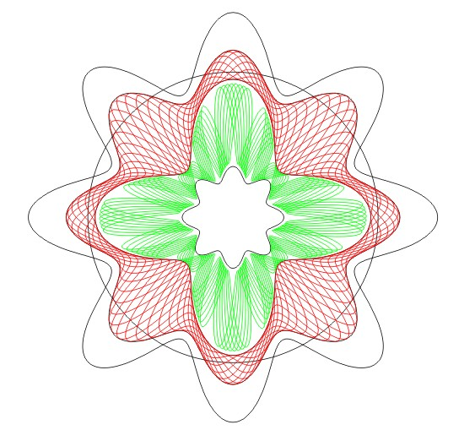
15、最後選擇3號、4號曲線，設置：
●功能：loop9；●頻率：128；●級數：1；●輪廓色：白；●背景色：蘭（青）。
（此時，3號曲線不太容易選，可適當放大圖形）
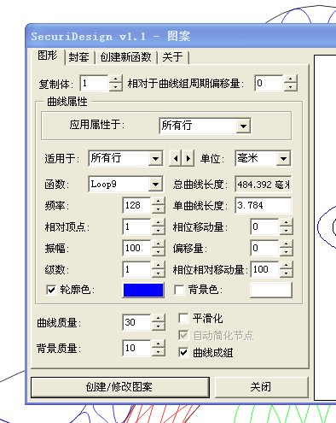
16、刪除最初畫的那個圓。
看看我們得到怎樣一個紋飾
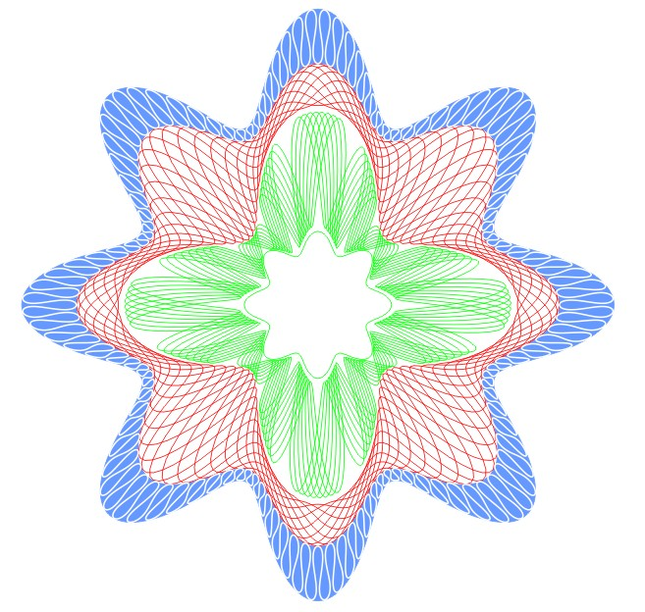

更複雜的紋飾
1、建新文檔並設置度量單位mm。
2、用“橢圓”工具畫圓，尺寸為100×100mm。
3、畫小圓，尺寸15×15mm，與大圓同心。
4、選擇大圓，使用“輪廓”工具，創建4條曲線。
5、曲線1：●功能：余弦；●單位：mm；●頻率：12；●振幅：-3；●偏移量：-36。
6、曲線2：●偏移量-33。
7、曲線3：●振幅：-5；●偏移量：-22。
8、曲線4：●振幅：-10；●偏移量：0。
9、以上5～8，都在點擊“創建新的曲線”後，繼續設置。
10、關閉。完成圖形如下：
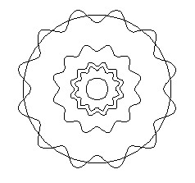
11、圖中，不含起先畫的2個圓，帶有波浪邊的圖形，從裏往外依次是曲線1～曲線4。
12、選擇第3步畫的小圓，使用“輪廓”工具。設置：
●功能：正弦；●單位：mm；●頻率：3；●振幅：2；●偏移量：-6.5。
13、創建並關閉。獲得圖形如下（局部）：
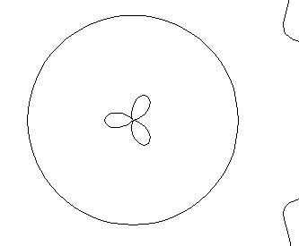
14、同時選擇剛創建的曲線和小圓，使用“圖案”工具。設置：
●複製體：20；●功能：線；●級數：1，●偏移量：50；輪廓色：青。
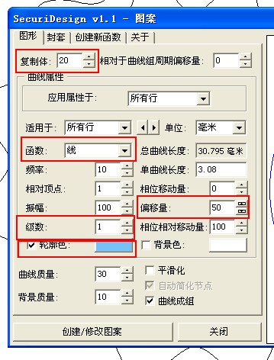
15、創建並關閉。圖形如下：
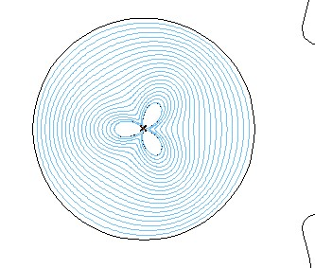
雖然你可以設法在corel DRAW裏也能最終得到上面那個圖形，但卻沒有如此方便和完美。
16、下面就要使用我們在5～8裏創建的那些曲線來構造圖案。
選擇小圓和曲線1，使用“圖案”工具。設置：
●功能：loop6；●頻率：48；●振幅：-100；●級數：1；輪廓色：蘭。
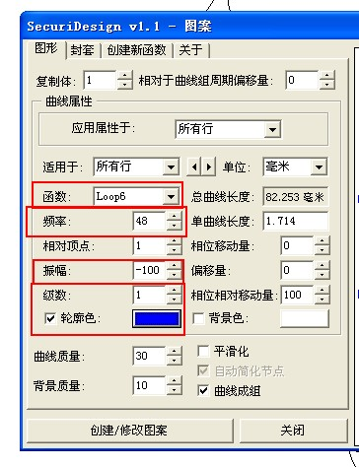
17、創建並關閉。生成圖案如下（局部）
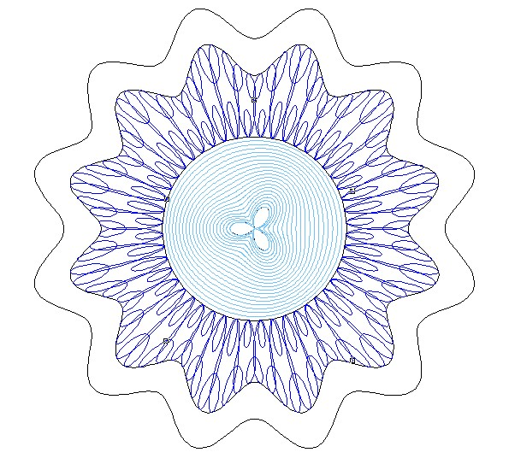
18、選擇曲線1、2，設置：
●功能：余弦；●級數：10；●輪廓色：綠。
19、創建並關閉。
20、選擇曲線2、3，再次使用“圖案”工具。設置：
●功能：余弦；●頻率：12；●級數：10。
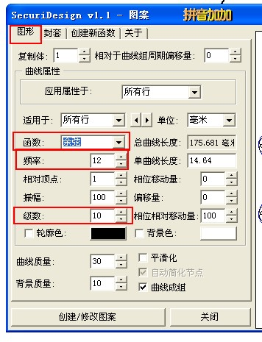
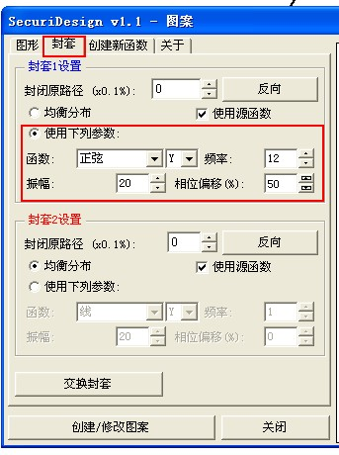
21、以上幾步對曲線的選擇，應把圖形適當放大，否則很難選擇。
（原因：因為許多紋飾的生成都是按“包絡”原理產生的，包絡線一密，就會把原來的曲線給遮擋掉）
22、在“圖案”對話方塊裏選“封套”插卡（以前沒有說明的設置，都在“圖形”插卡裏進行），選擇“封套1設置”，點選“使用下列參數”，●功能：正弦〔Y〕；●頻率：12；●振幅：20；相位偏移量：50。
23、繼續對“封套2設置”，重複22的操作。
24、創建並關閉。得到如下圖形：
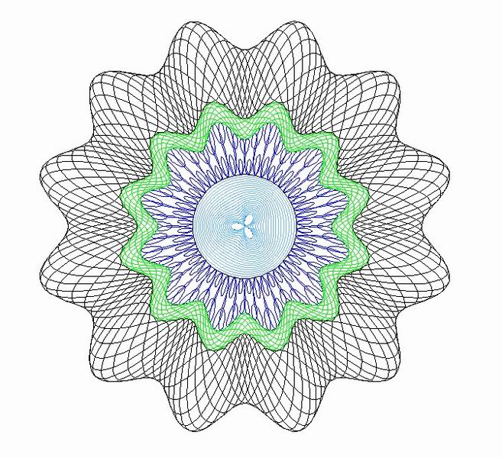
以下，開始攻堅了。
25、選擇選擇曲線3、4。注意：選擇順序很重要，一定先選3。使用“圖案”工具，設置：
●函數：余弦；●頻率：3；●振幅：80；●級數：1；●相位偏移量：50；●偏移量：-10
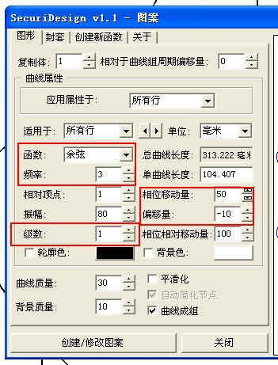
26、創建並關閉。得到如下圖形：
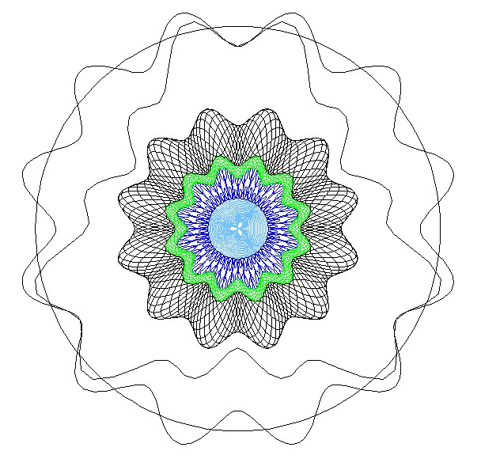
27、選擇剛生成的曲線和曲線3，設置：
●複製體：7；●函數：線；●級數：1；偏移量：-50；輪廓色：綠。
28、繼續，在“曲線屬性”→“應用屬性於”→“單獨行”。
29、繼續，設置：●適用於：行1；●函數：正弦；●相對頂點：5；●級數：10；●偏移量：0；●輪廓色：紅。
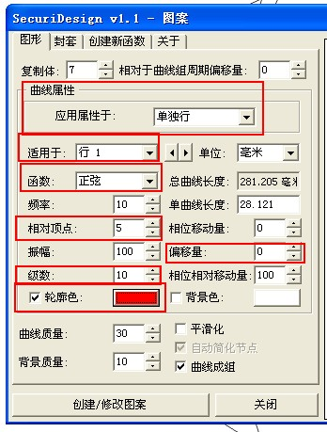
中間結果：
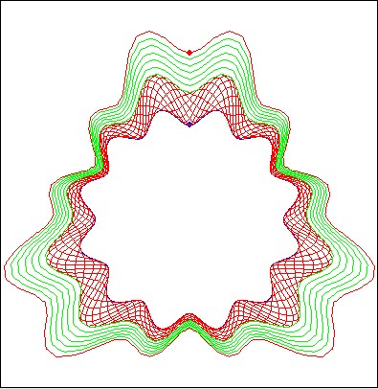
30、繼續，“適用於”選“行7”，其他同“行1”。
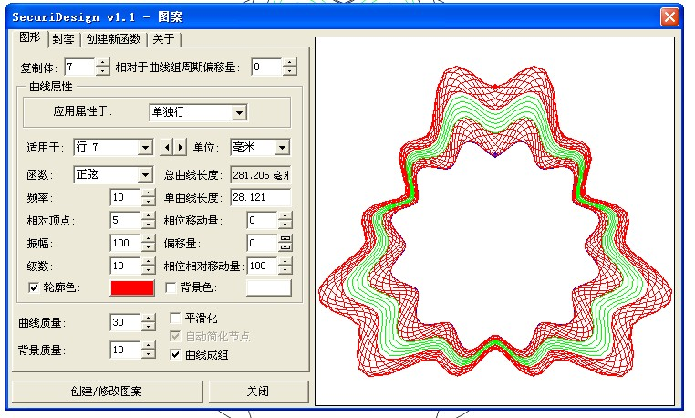
31、創建並關閉。得到圖形如下：
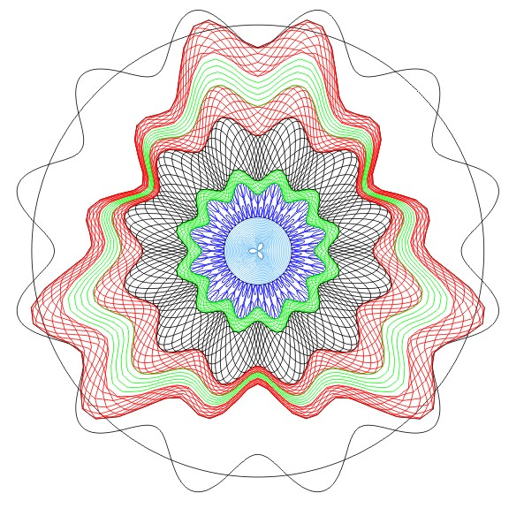
32、選擇25步創建的曲線和曲線4，設置：
●級數：10；輪廓色：蘭。
33、刪除最早畫的那個大圓。
哈哈，大功告成了！

關於插件的安裝說明：安裝時，只要如圖選擇，就能得到單一插件。建議大家全選，因為那些都是漢化作者送給大家的，有的還是不錯的。
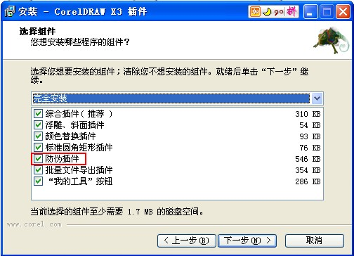
這是在CorelDRAW的工具條，紅框的就是本教程用的，左邊是“輪廓”，右邊是“圖案”。
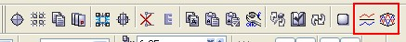
關於防偽底紋的製作，方正也出了一個軟體。但是要用狗的，網上只有老版本的可下。這個用熟了，完全可以超過那個。再說，那個用起來也不容易。發兩個例子：一個是截圖的，一個是檔。後一個還使用了“拿來大師”中的部分素材。
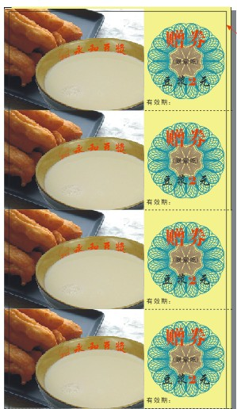
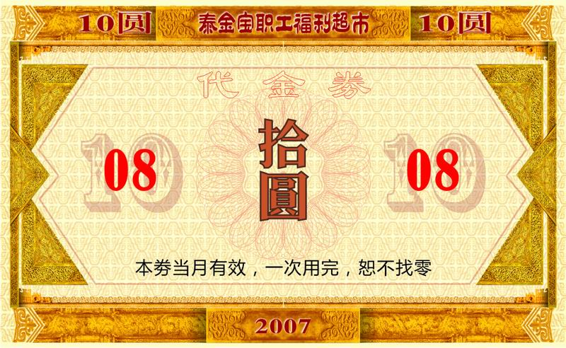
這個工具有沒有把字樣做到底紋中去的可能性？
沒有必要了。因為是向量的，所以可以在CDR裏用“修剪”工具隨意做。

